山东省惠才卡
-电子服务卡操作指南
持有“山东惠才卡”的高层次人才和各级绿色通道服务事项承办机构可通过以下步骤进行在线信息验证：
第一步：关注“山东省高层次人才服务”微信公众号。请使用手机微信扫描下方二维码关注“山东省高层次人才服务”微信公众号：
第二步：验证信息。点击“信息查验”按键进入验证页面。

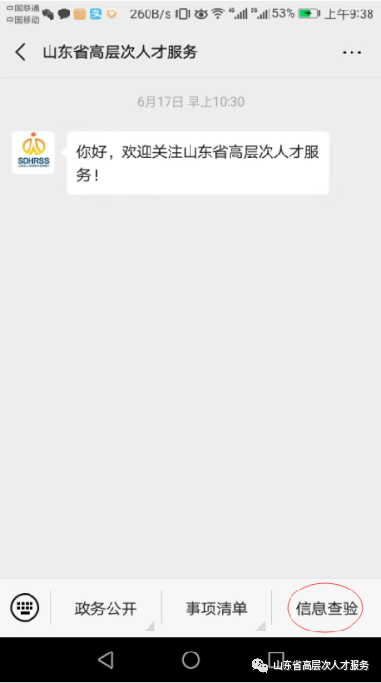

第三步：录入信息，提交查验。用户依次录入“山东惠才卡”证书编号、高层次人才申领“山东惠才卡”时注册的手机号，待获取手机验证码后提交查询

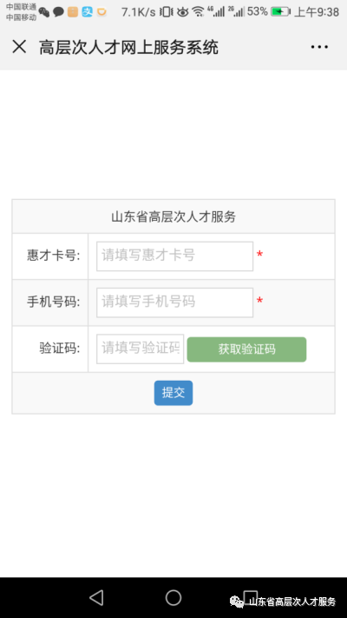
第四步：获得“山东惠才卡”的高层次人才将显示姓名、性别、身份证件号码、个人照片和“山东惠才卡”有效期，经核对无误的，各级服务事项承办机构向其提供我省高层次人才绿色通道各项服务。

